一卡通门禁考勤系统
软件操作手册

因为软件更新，用户手册可能与软件有部分地方不同，请以软件为主
目录
一:安装环境 4
二:安装SQL Server 2000数据库 4
三:ID一卡通管理系统软件安装 12
第一步:安装软件. 12
第二步:附加数据库文件 12
四:ID一卡通管理系统使用说明 14
1:登录 14
2:系统管理 15
用户管理 15
修改密码 15
数据库管理 15
3:人事资料 16
部门管理 16
员工管理 17
4:设备管理 19
第一步:”新增设备” 20
门位信息 22
数据采集 22
5:门禁管理 23
天时段设置 23
周时段设置 23
门禁授权 24
解除权限 25
实时监控 26
软件开门管理 26
6:考勤管理 27
数据导入 27
考勤规则 28
班次设置 29
员工规律排班 30
手动调班 31
假单类型 33
假单登记 33
国定假登记 34
加班单登记 34
手工签卡 35
考勤处理 35
考勤维护 36
7:年假管理 38
年假规则 38
员工级别变迁 38
年假报表 39
8：报表中心 39
门禁刷卡数据 39
考勤原始数据 40
员工班次汇总 41
考勤打卡明细表 41
考勤首末打卡记录 42
考勤汇总 42

ID一卡通管理系统软件操作说明

一:安装环境
1:硬件环境
Pentium 633MMX或以上微机，内存256M，硬盘至少需剩余80M，显示分辨率1024*768。
打印机：Windows2000/NT中文版所能适配的打印机。
2:操作系统环境
Windows xp/NT/2000。

二:安装SQL Server 2000数据库
数据库服务器安装图解
1、安装Microsote SQL Server 2000 Enterprise Edition（个人版）（其它版本方法类似）
第一步:将光盘方入光驱，自动弹出初始安装对话框窗口。

2:单击“安装SQL Server 2000 组件”，弹出安装组件的提示窗口。
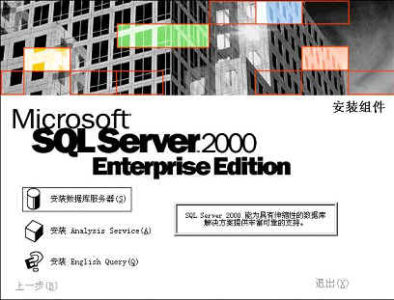
3:单击“安装数据库服务器”组件，系统进入准备安装导航窗口，几分钟后将显示欢迎窗口。
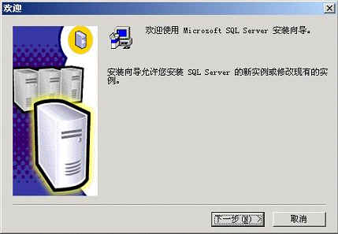
4:单击“下一步”，弹出类型选择安装计算机类型窗口

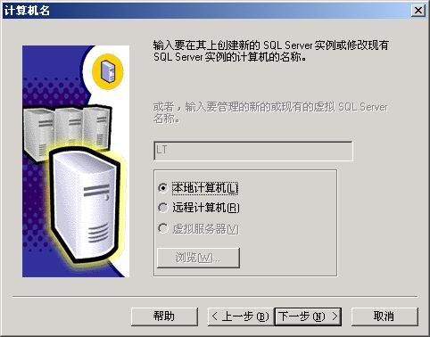
5:单击“下一步”。系统会自动取当前计算机的名称，弹出安装选择窗口
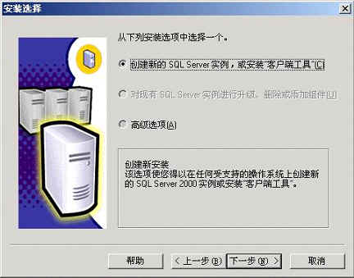
6:单击“下一步”，弹出输入用户名窗口。
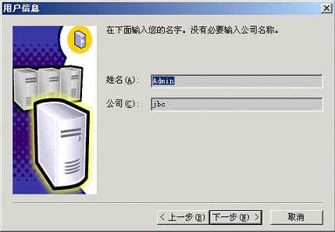
7:在上图窗口中输入我们的姓名和公司名，单击“下一步”，弹出产品注册协议信息窗口。
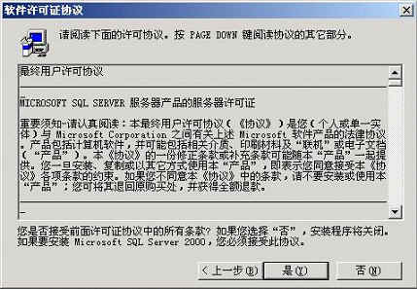
8:单击“是”，接受条款，弹出安装类型选择窗口。
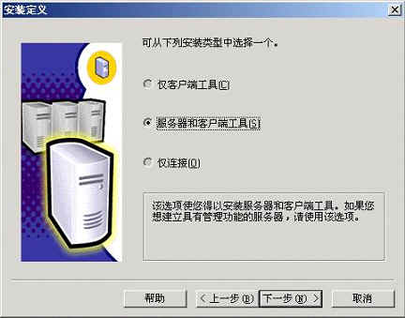
9:选中“服务器和客户端工具”，单击“下一步”，弹出实例名窗口。
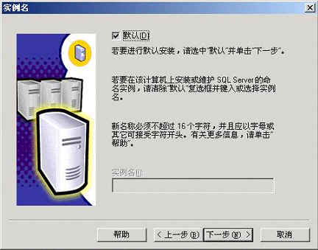
10:选择“默认”单选框，单击“下一步”。
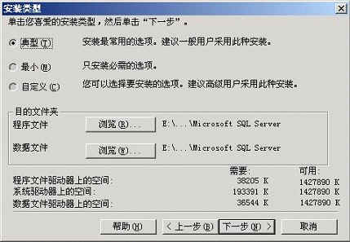
11、一般客户请选择“典型”单选框，单击“下一步”，系统弹出用户和服务器窗口如下图。
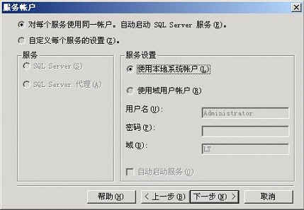
12、选中“使用本地系统帐户”和“对每个服务使用同一帐户。自动启动SQL Server 服务（E）。” 单击“下一步”，弹出身份验证模式选择窗口。
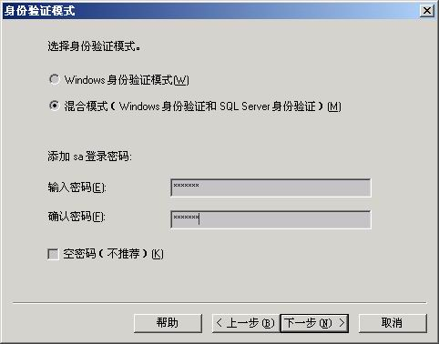
13、输入sa登录密码 或 选中“空密码”，注意一定选择“混合模式（Windows身份验证和SQL Server身份验证）(M)”，单击“下一步”。
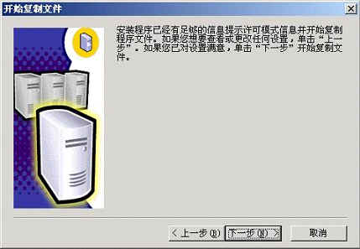
14、单击“下一步”，系统弹出选择许可模式窗口。
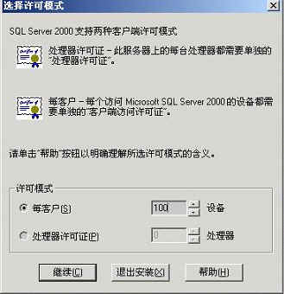
15、输入每客户设备数，推荐是100 。单击“继续”，操作系统开始复制文件并配置SQL服务器，这一步时间较长，请等待。
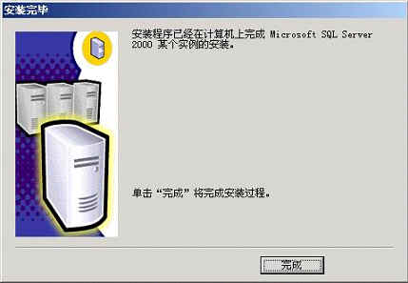
16、单击“完成”，Microsoft SQL Server 2000 安装完毕。

三:ID一卡通管理系统软件安装

第一步:安装软件.
双击安装程序,然后一步一步按照提示操作即可.程序默认安装在”D:\一卡通管理系统”
安装好后:有以下几个文件
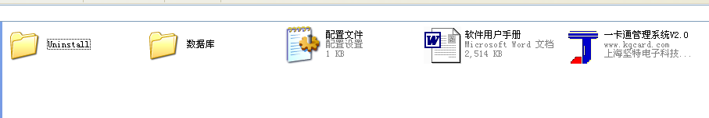
一个是主程序,数据库文件夹内放着数据库文件

第二步:附加数据库文件
单击“开始-〉程序-〉Microsoft SQL Server->企业管理器”，出现如下窗口（dhy为服务器名）；
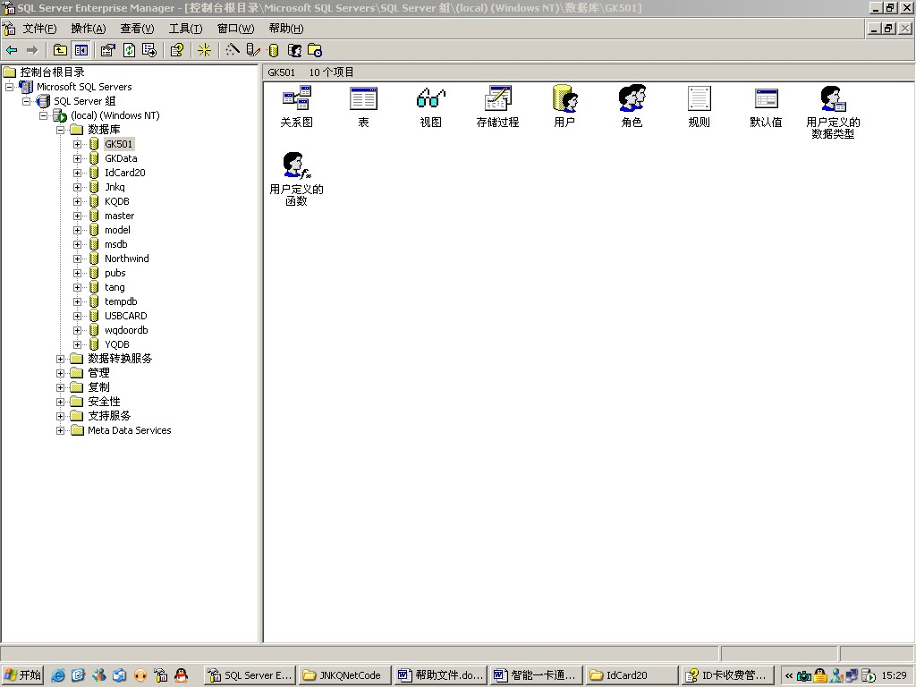
1、右键单击“数据库”，在弹出的菜单中选择“所有任务”→”附加数据库”。
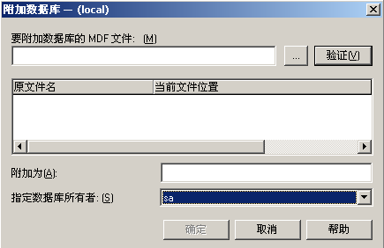
点击浏览 然后选择数据库文件.数据库文件就位于程序安装目录下. 程序默认安装在”D:\一卡通管理系统”,选择好数据库.点击确认即可.数据库附加工作完成

四:ID一卡通管理系统使用说明

1:登录
第一次登录时,直接点击”确认”,将弹出设置框
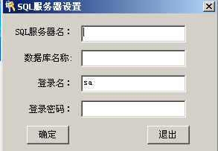
SQL 服务器名:填写你安装的SQL SERVER服务器的名字.
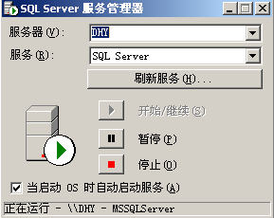
比如:我的服务器名称就是:DHY
数据库名称填写:Onecard2.0,或者你在附加时指定的名称也可.
登陆密码:默认为空,如果设置了SA帐号密码.则填上SA帐号密码即可.
设置好参数后,点击确认.
程序首次密码为空.帐号为:admin.第二次按确认.即可以进入系统

2:系统管理

用户管理
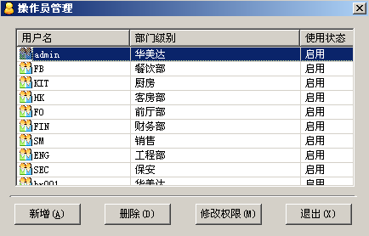
用户管理是用来管理操作员帐户的功能模块,该模块只有系统管理员帐号admin才能看到.
点击新增,可以用来增加用户操作员,输入用户名和密码.选择”权限部门”权限部门是个很重要的参数.务必注意.如果该用户的权限部门是人事部,那么该用户登录进系统只能看到人事部的资料和数据.
点击可以删除相对应的操作员.双击操作员,可以”启用”和”停用”该操作员
点击用来修改操作员的操作权限.

修改密码
修改登录时使用的密码.

数据库管理
数据库管理是个很重要的工作,定期备份是非常需要的.
指的是清空数据库资料,人事资料.考勤资料等.将数据库达到刚安装时的状态.
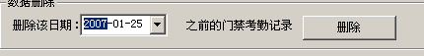
该功能是清除日期之前的打卡记录.为了使记录减少,使系统运行加快.
在删除数据时,建议备份数据库
数据库备份与数据库还原用来备份数据库和还原数据库

3:人事资料

部门管理
部门级别,用来设置公司树状机构级别.
比如:总公司,人事部等机构.
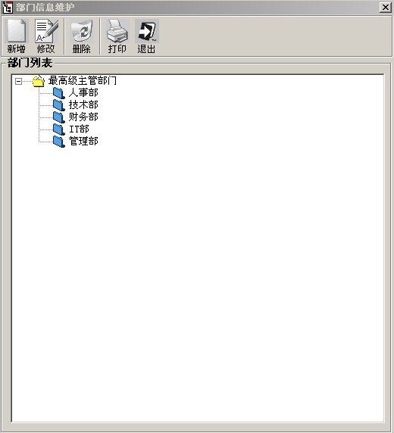
新增部门：
首先选中要增加子部门的部门，点击工具栏中的“新增”，出现对话框如下：
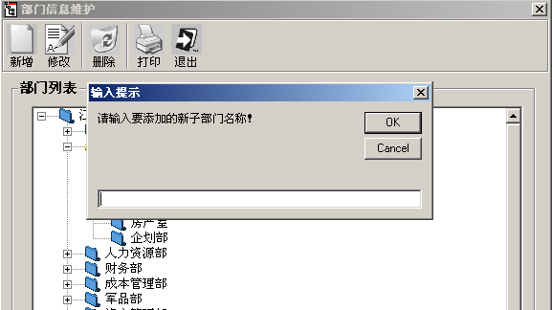
输入要新增的部门名称，点“确定”。
修改部门名称：
选中药修改的部门，点击工具栏中的“修改”，显示对话框如下：
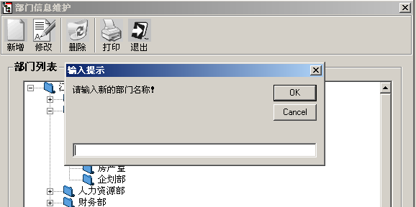
输入要修改的部门名称，点“确定”
删除部门：
选中要删除的部门：点击工具栏中的“删除”。
特别提示：删除掉一个部门后，其部门的员工信息和考勤信息将一起删除。在删除前,请先在人事管理下将该部门的员工资料删除,或者修改其部门资料

员工管理
该功能主要用来管理员工资料,卡片资料等,双击网络列头,可以实现排序.
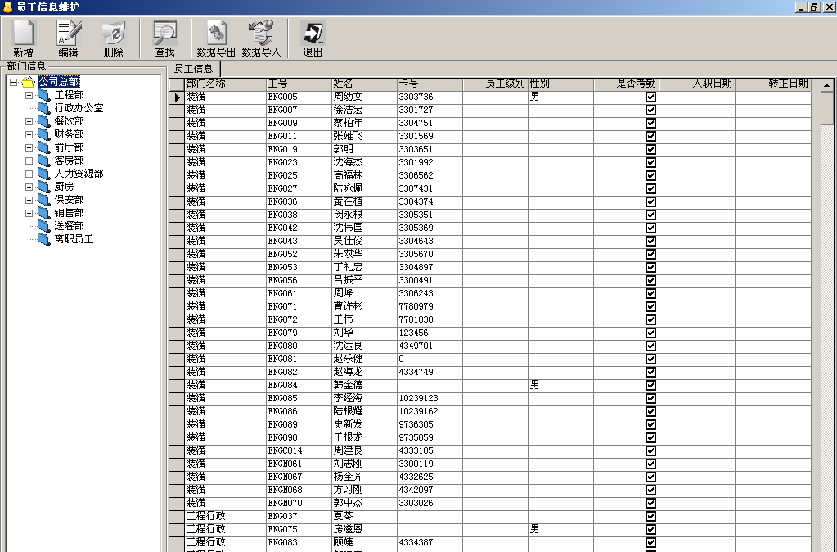
新增员工:
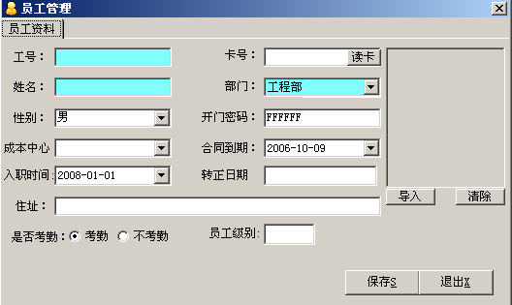
工号:字符型都可以.建议.公司在规范化工号时.同样长段.比如:A0001,而不是1.
卡号:ID卡的卡号,或者IC卡的序列号.或者流水号.姓名,部门,性别,开门密码指的是门禁的开门密码.绿色的为必填.其它可不填写.转正日期格工为:20080101(yyyyMMdd)
填写好资料,点击”保存”
编辑:双击网格中的员工记录行,或者选择中员工记录,然后点击”编辑”
查找:用来查找员工记录
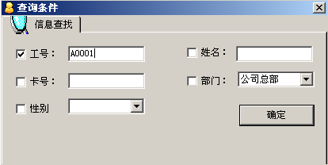
首先选中您要查询的条件.比如:工号.A0001 然后点击”确定:软件将查询出工号=A0001的员工记录,如果你要组合查询,则在其它选择项上也勾中,填写相应的数据即可..姓名是模糊查询
数据导入:
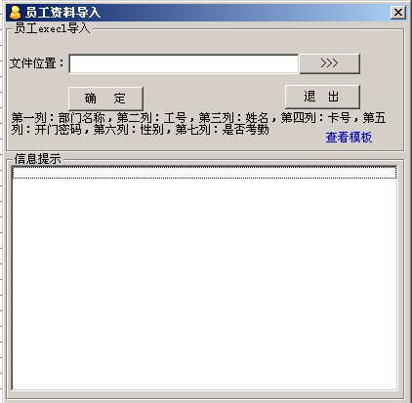
请先在数据导入之前,在部门管理中将公司部门添加好.这样员工组织结构就不会乱.
EXCEL中的数据是这样排列的.第一列为:部门名称:比如”人事部”,如果部门机构里面没有”人事部”软件会自动在部门下添加一个”人事部”,第二列:工号.第三列:姓名.第四列:卡号.第五列:开门密码.第六列:性别.第七列:是否考勤,用0和1表示
EXCEL第一列也是数据.不需要列头

4:设备管理
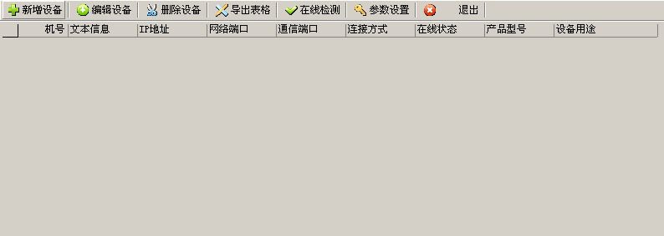
程序安装好后,是没有设备记录.

第一步:”新增设备”
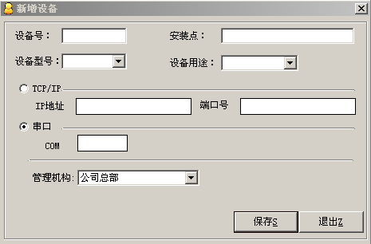
设备号:即硬件地址编号,一般一卡通设备都有硬件地址编号.从1到255
安装点:即安装地址.为了方便描述.
设备型号:即设备的型号.在不确定型号的情况下,请联系设备供应商.
设备用途:
1 | 门禁 | 即该设备是作门禁用,打卡记录只作门禁数据表.
2 | 考勤 | 即该设备是作考勤用,打卡记录只作考勤用.
3 | 门禁考勤 | 该设备即作门禁又做考勤.打卡记录门禁考勤都使用该记录
4 | 消费 | 该设备作消费用
TCP/IP:表示该设备是通过网络传输数据.即在IP地址上填写IP,端口号填写端口号.
串口:表示该设备是通过COM串口来通信.请填写串口号.如果是使用的USB转串口,请认真在”设备管理器”中查看虚拟出的串口号.
管理机构:管理机构指的是该设备由那个部门来管理.与添加操作员中的权限部门紧密相连.比如:如果选择考勤机的管理机构是人事部.那么操作员只有权限部门在人事部,或者人事部机构上的上级部门操作员才能操作该设备.
编辑设备:指的是修改参数.
删除设备:删除设备记录行.请勿随意操作该功能.
在线检测.检查设备与计算机通信是否正常.
参数设置:设置硬件设备的一些参数.
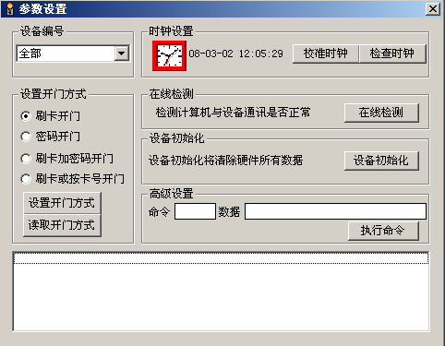
第一步:选择设备编号.设置开门方式:指的是设置门禁中使用的开门方式.校准时钟.指的是将硬件设备与电脑时钟同步校准.检查时钟,指的是读取硬件中的时钟.看是否运行准确.
在线检测:检测设备是否通信正常.
设备初始化:该功能慎用.将初始化设备.恢复出厂值.会初始化掉打卡记录.卡片记录等信息.
高级设置:指的是设置硬件的一些高级参数:比如设置考勤机锁定键盘.设置门禁的开门延时等信息.

门位信息
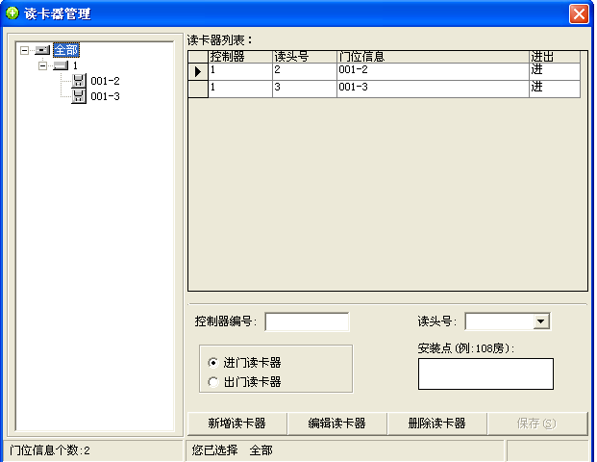
添加门禁控制所连接的门位信息.或者添加考勤机所携带的副读头,考勤机本身内置一个读卡器,也可以在此添加.
第一步:在左边设备框,点击控制器,当控制器编号出现机号后,再点击”新增读卡器”,然后填写好数据后,点击”保存”
如果需要修改资料,请先点击选中读卡器.左边框中,一级节点是控制器,二级节点是读卡器.
然后点击”编辑”,然后点击”保存”

数据采集
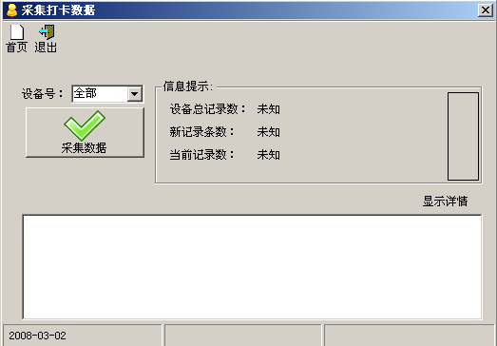
数据采集主要是采集设备内的打卡记录.

5:门禁管理

天时段设置
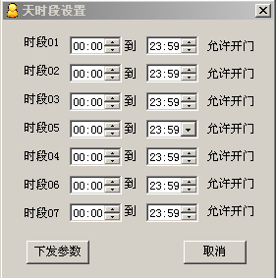
以上有8个天时段.其中00时段隐藏了.为全天候开门时段
01~07这几个时段,你可以根据需要设置时间段.来规范员工开门时间.
天时段设置并不直接对门禁起作用.而是一个基础时段.是为了周时段调用,还有持续开门时段调用而准备的基础数据.

周时段设置
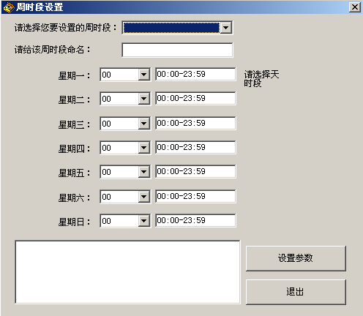
系统总共有8个周时段.默认时段不能编辑.是为了防止用户修改.导致不能开门.
以下七个周时段,操作员都可以根据公司实际情况来设定.
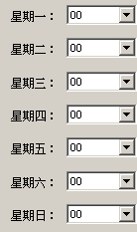从星期一到星期日里面的时段选择.主要是对应天时段.比如:您在天时段里面.将01设置成08:00~18:00,如果在这里,星期一选择了01,就表示这个周时段中星期一只能在08:00~18:00开门.如果你在员工授权时.选择了多个周时段.则是多个周时段星期一中选择的天时段开门时间的集合.

门禁授权
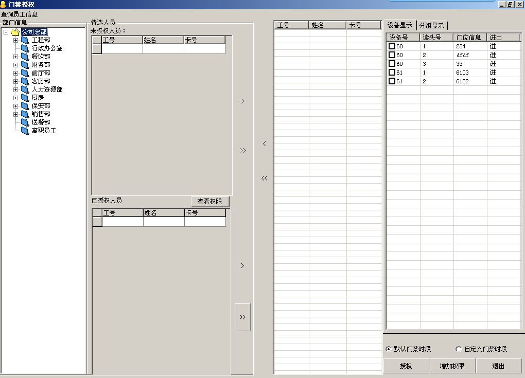
门禁授权是门禁使用过程中经常使用的一个功能模块.
主要是将员工卡注册到控制器.使员工卡能开启门禁的一个授权过程.
第一步:点击部门信息框，在待选人员中选择您要授权的员工(通过双击，或者>，>>来移动员工).第二步:选择给这些员工开启的门禁信息.可以按两种方式来选择，一：设备显示，按照具体的门禁信息来选择，二：分组显示，你可以把一些区域的门禁划分在一个组里面，方便选择，在显示框里面右击，可以添加分组。
第三步:选择门禁时段.就在前面章节中讲到的时段设置.如果您对该功能不熟悉,请慎用.

解除权限
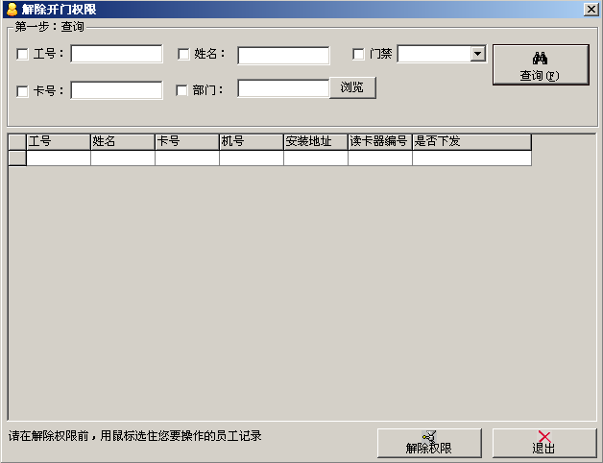
当您需要将某个员工的权限解除时,您需要进入该模块.
第一步:查询员工卡信息.
第二步:用鼠标选择中您要操作的记录行.注意:查询出来的并不是你要解除的,而是要用选择中,让记录行呈亮度显示.
第三步:点击解除权限.

实时监控
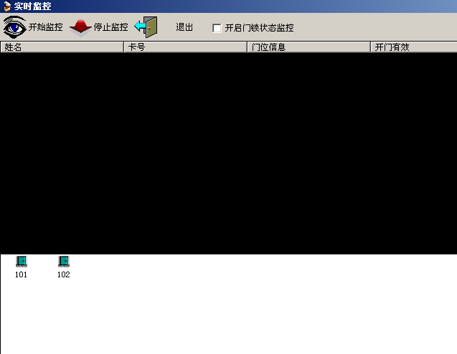
实时监控:实时监视刷卡信息.并且可以监视门禁的门磁信息状态.
该状态表示门关. 该状态表示控制器与软件通讯失败. 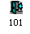表示门开.
该记录表示:未在系统中登记的卡,刷卡产生的记录.开门失败.

软件开门管理
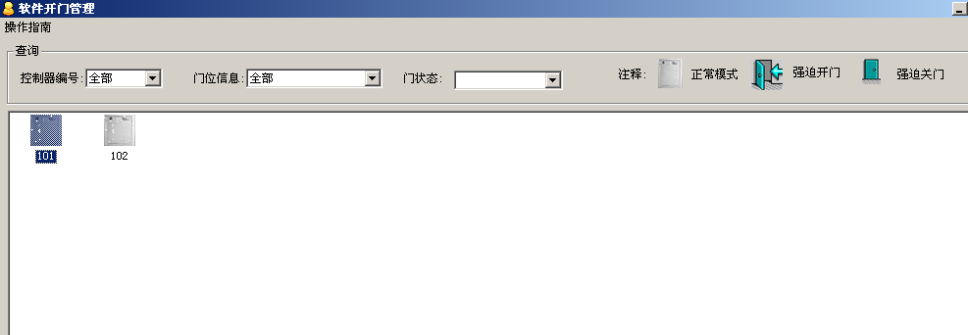

软件开门管理:用软件通过通讯协议来控制门的开门和关门操作.该操作请谨慎使用.
正常模式 | 正常状态下,门禁刷卡开门,过延时自动恢复关闭
强迫开门 | 门禁被强迫打开.门锁一直处于开的状态,
强迫关门 | 门禁被强迫关闭.门锁一直处于锁的状态,刷卡也无法开启门
当您将某个门禁处于强迫开门状态时,如果要恢复正常.请选择该门禁.然后点击”正常模式”让门禁处于正常模式下.

6:考勤管理

数据导入
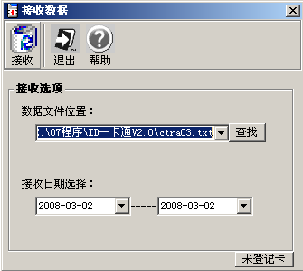
是将通讯程序接收到的数据，转入数据库中。具体操作如下：
点击“查找”按钮，找到存有考勤数据的文件。选中该文件后，文件名和路径会自动出现在“数据文件位置”下的文本框中。选择要接收数据的日期，点左上角的“接收”即可。
点击”未登记卡”可以查看那些没有在人事管理中登记的卡.

考勤规则
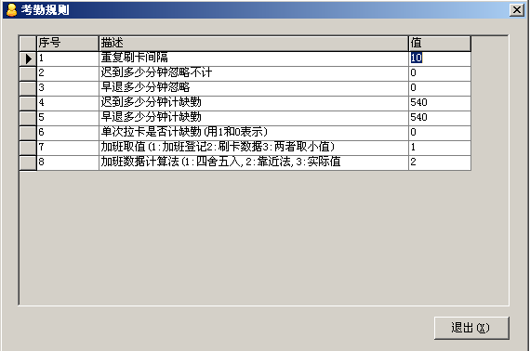
该考勤规则只有一个,适应用于该系统所有员工.
1:重复刷卡间隔:指的是软件系统会自动处理数据时,会去掉间隔时间内的数据.
2:迟到多少分钟不计:指的是迟到分钟在该值范围内,系统计算为正常,而不作迟到处理.
3:早退多少分钟不计:指的是早退分钟在该值范围内,系统计算为正常,而不作早退处理.
4:迟到多少分钟计缺勤:迟到超过该值时,计作缺勤.
5:早退多少分钟计缺勤:早退超过该值时,计作缺勤.
6:单次拉卡是否计缺勤:即单次拉卡,是否计缺勤
7:加班取值:指的是软件在统计数据时,是以那个数据为准1加班登记,指的是以加班登记为准.3:两取小值:指的是在加班登记和刷卡得出的加班数据中取一个最小的值作为加班数据.
8:加班数据计算法(1:四舍五入,即四舍五入取值.2靠近法:即根据时钟界面靠近30和60来取值.)
25分钟算30分钟,25之前不计,55分钟以上算60分钟,30~54计30分钟

班次设置
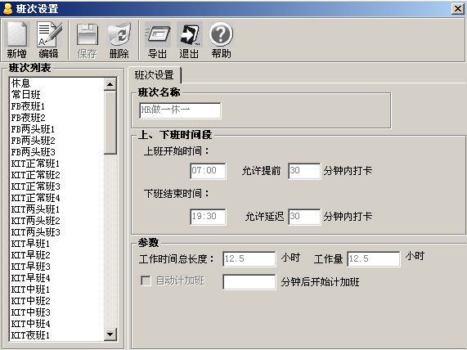
新增班次:点击”新增”,输入班次名称,上班开始时间,指的是公司规定的上班时间.允许提前多少分钟内打卡.比如上班时间为:09:00,允许提前60分钟打卡.那么员工在08:00至下班时间内打的第一次卡作为上班时间.下班结束时间,允许延迟分钟内打卡.意义同上.
自动计加班:该参数设定软件在计算加班时间时,会自动计算加班,并减去该参数值.
系统默认有两个班次1:休息 2常日班.这两个班次是不可以删除的.
在操作员以某个部门权限登记进去的时候,其它操作员没有该部门权限.登录时,将看不到该操作员添加的班次,为了防止名称冲突.建议每个部门在添加各自的班次,以自己部门字母组合作为班次名称的前缀.

员工规律排班
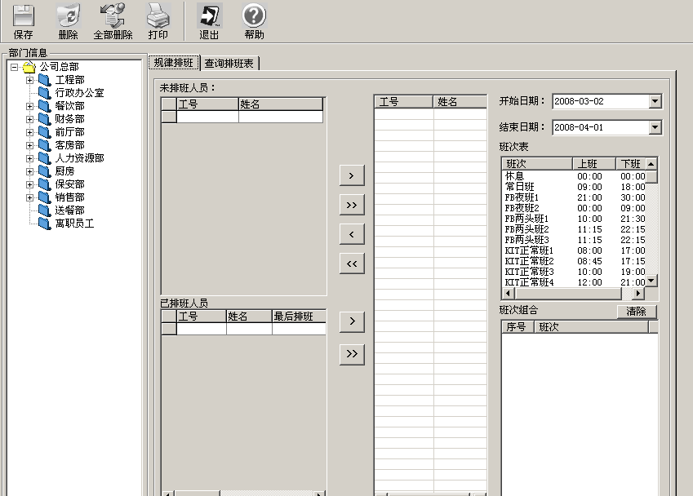
排班是考勤当中最重要的一个环节.没有具体相对应的班次,软件系统很难作出精确的考勤处理结果.员工规律排班是针对有规律的员工进行的一个快速排班.以下以上五天常日班休息两天作为范例讲解.
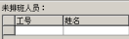未排班人员显示的是该部门没有排过班的人员信息
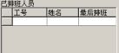已排班人员显示的是有排班数据的人员信息.最后排班日期指的是最后排班的日期.
第一步:选择员工:
点击”部门”显示出所有员工,然后选中您要排班的员工,然后点击: 如果是该部门所有员工,则点击: 被选择的员工将显示在中间的网格中
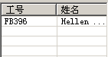
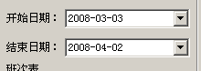然后选择开始日期和结束日期
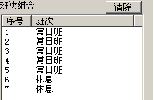然后选择班次.双击上面的具体班次就可以添加.如果错误,可以点击重新安排班次.
作好以上两个操作后.点击”保存” 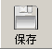
上面就是对一个员工进行一个月的做五休二的排班.该员工班次就按照这个循环来上班.
查询排班表:是用来查询员工的排班情况的.可以将员工班次情况先查询出来.然后打印出来.供员工查看.

手动调班
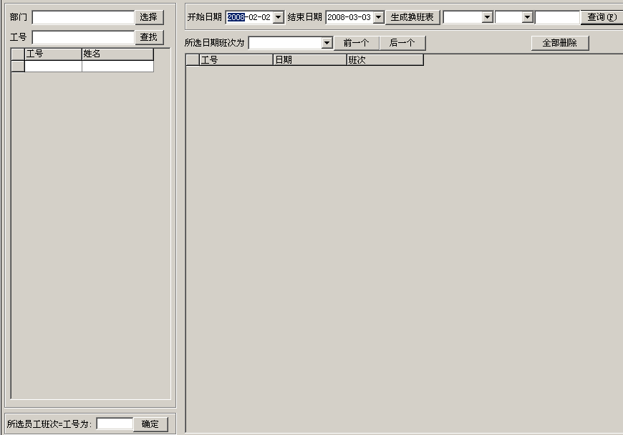
手动调班是为班次不固定,而无法通过规律排班而实现.或者是规律排班中员工某天班次需要调整的一个功能模块.
操作流程如下:
1:确定您要操作的日期范围. 填写开始日期和结束日期值
2:选择员工:点击部门”选择”,显示该部门的所有员工.可以通过工号查找,定位某个具体员工.
3:右边框将显示一个员工的班次情况表.
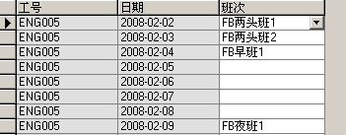
你可以在网格中调整员工的班次.点击网格中出现的将弹出班次表.
然后点击班次. 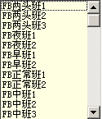网格中就出现了这个班次值.然后将鼠标上击一行,或者下击一行.就保存了数据.
或者通过选择记录行:
1:用鼠标加上shift或者ctrl选择单行或者多行记录.
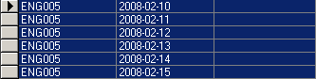
2:选择班次:
3:复制员工排班:
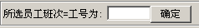比如:员工A的班次与员工B的班次相同.那么可以先排好A的班次.然后利用该功能.复制班次.选择B员工.在该文本框内填上A员工的工号.点击”确定”那么.在开始日期与结束日期范围内.B的班次就自动生成了.跟A的班次一样了.

假单类型
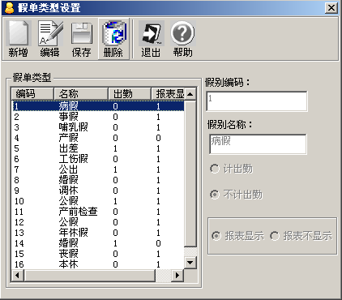
新增:新增假单类型.点击”新增”假别编码,用数字表示.假别名称.计出勤表示请了该假的人.该天表示也出勤了,在月汇总时,出勤日也要算上该天.报表显示表示.统计汇总时,出现在报表中.

假单登记
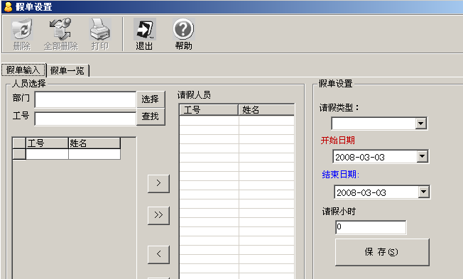
假单登记操作步骤:
第一步:选择员工.选择部门.选择员工.然后选择假单类型.然后选择日期.填写请假小时.
点击”保存”操作即完成.在假单一览中可以查询你添加的假单记录.可以通过打印.进行预览和打印.

国定假登记
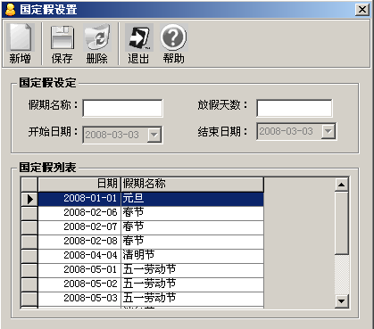
国定假登记添加国定假日,方便软件在统计处理时,自动处理国定假.

加班单登记
加班单登记:用来登记员工加班的数据.该数据与刷卡数据独立.可以通过选择参数:考勤规则,加班取值来决定.加班是用刷卡数据还是加班单登记数据作为统计报表中的加班数据.
加班时间分为:1平时加班,2:休息日加班.3国定假加班.
加班单登记操作步骤同假单登记一样.

手工签卡
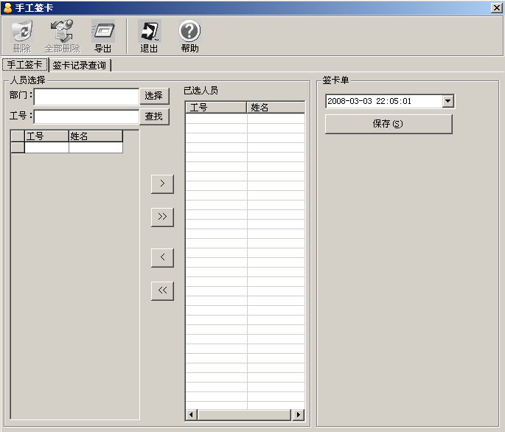
说明:当员工未带卡而上班时,可以经同事证明,或者直接到人事部申请:操作员经核实可以在软件中作手工签卡处理.这样就不会因为没有刷卡而作缺勤处理.
操作步骤(1):选择员工.(2):选择时间(3)点击保存

考勤处理
点击“统计处理”：显示如下界面：

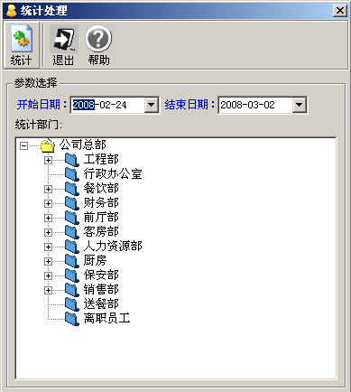
- 统计处理：功能主要为由软件处理每天的考勤数据，将异常数据报告给各部门考勤操作员，

考勤维护
通过此菜单，你可以看到你当天或一段时间的考勤统计结果。
界面如下：
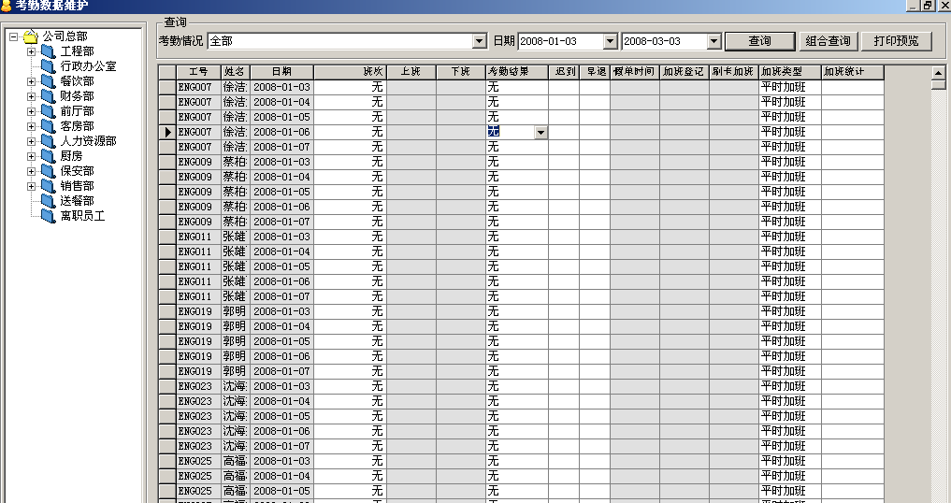
说明:考勤维护是该软件系统功能非常强大的一个模块.主要是用来查询,维护考勤的明细记录.
1:查询数据.点击左边部门.选择您要查询的考勤情况.
2:选择日期.然后点击:查询.或者组合查询,实现更高级功能过滤查找.
考勤维护方法：
每日，各部门考勤员需处理本部门的考勤异常信息，对每个员工的考勤异常情况需给出异常原因。具体操作方法为：以某一员工缺勤为例，在上图的“考勤结果”一栏中选择该员工缺勤的原因，如下图
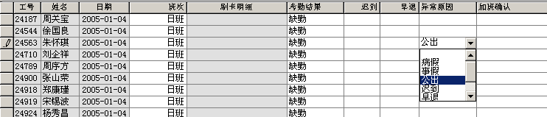
选择完毕后将光标移开，考勤结果一栏会相应修改为所选择的原因，如下图：
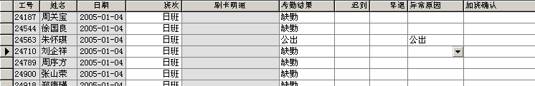本届面还可处理员工加班情况：
确认加班方法类似上边所说的处理考勤异常的方法；既在“加班确认”一栏中选择该员工本日的加班类型（共有“平时加班”，“休息日加班”，“国定假加班”3种类型），如下图：
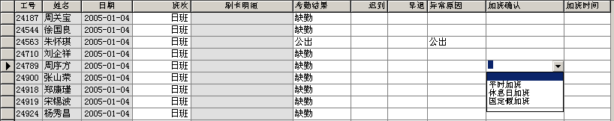
同时在“加班时间”一栏手工输入改员工的加班时间。
注：考虑到有些时候加班员工很多，所以本软件提供了加班的批处理：方法为，用Ctl或Shift键加鼠标可以选中多个员工：
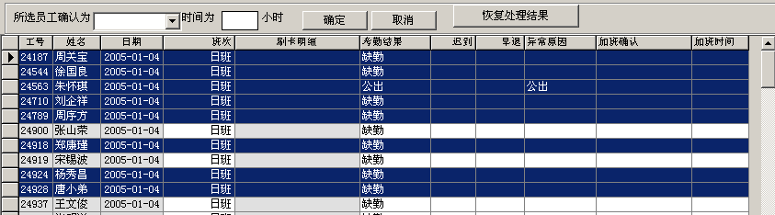
在“所选员工确认为”后面的选择框内选择加班类型，输入加班的时间（小时），点击确定。
“取消”按键为取消所选员工的加班设置。

8：报表中心

门禁刷卡数据
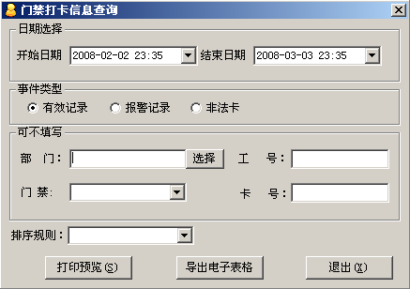
说明：查询在门禁读卡器上打卡所产生的记录。
第一步：日期选择。表示查询某段时间内。
第二步：事件类型：1：有效记录。表示打卡开门成功的记录。2：报警记录：表示打卡开门失败的记录。非法卡：表示未在人事管理中登记的卡。称为非法卡。
过滤参数：可不填写。比如在“工号”栏填入“001”表示只查询工号为001的打卡记录。
第三步：排序规则：可不选择。默认是按日期排序。
第四步：点击“打印预览”或者“导出电子表格”。

考勤原始数据
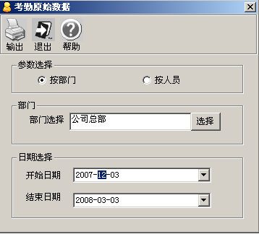
查询员工考勤打卡记录。
报表格式如下：
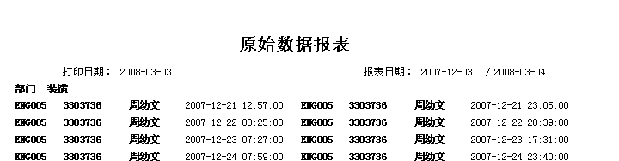

员工班次汇总
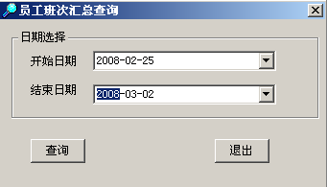
汇总各员工在某段时间范围内所上的各班次和。
报表如下格式：
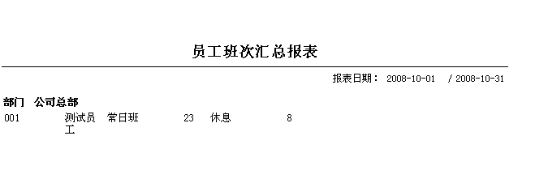

考勤打卡明细表
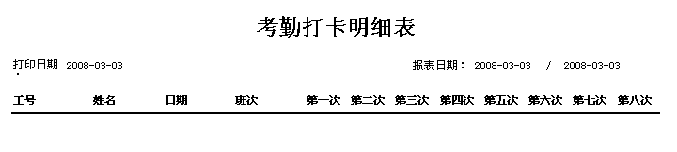
考勤打卡明细表：该功能模块需要先作“考勤处理”如果员工未排班，则是按天来统计员工打卡记录。如果员工排班，则按班次的打卡时间范围来处理数据。

考勤首末打卡记录
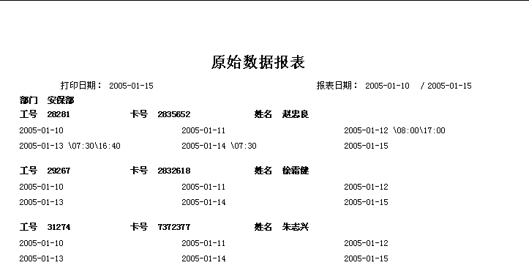
该模块需要先作“考勤处理”
显示的是员工考勤首次打卡记录和末次打卡记录。

考勤汇总
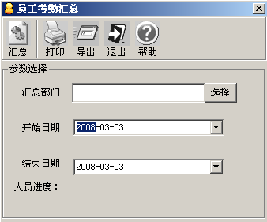
如上图：选择要汇总的部门和日期，点左上角的“汇总”几个。
（只有在汇总过后，才可查看报表中的考勤汇总数据）
汇总过后，可以打印，也可以导出数据。
报表样式如下：
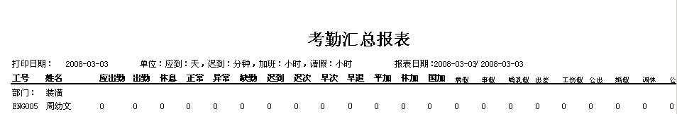
名词解释：（以某月数据作例）
1：应出勤：在某月中应该出勤的天数。
2：出勤：在某月中实际打卡上班的天数。
3：休息：在某月中排了您休息的天数。
4：正常：考勤结果为正常的情况下。以考勤维护中的考勤结果为准。
5：异常：考勤结果不正常的天数。
6：缺勤：考勤结果为缺勤的天数。
7：迟到：表示迟到的分钟累积和。
8：迟次；迟到的次数之和。
9：早次：早退的次数之和。
10：早退：早退的分钟之和。
11：平加：平时加班小时数之和。
13：休加：休息日加班的小时数之和。
14：国加：国定假加班的小时数之和。
后面的就是假单某有月的汇总数。
导出：

